네트워크 게임프로그래밍
Term Project 추진계획서



게임공학과 2022180030 이소민
게임공학과 2022180024 유영빈
게임공학과 2023182023 양현서
목 차
1. 애플리케이션 기획 3
1) 게임 개요 3
2) 게임 요소 3
3) 개발 환경 4

2. High Level Design 5
1) 전체 흐름도 5
2) 로그인 흐름도 6
3) 인게임 흐름도 7

3. Low Level Design 8
1) 전역 상수 8
2) Client UML 9
3) Server UML 10
4) Server Thread 12
5) Client Thread 12
6) Client To Server Packet 13
7) Server To Client Packet 14

4. 역할분담 및 개발 일정 15
1) 역할 분담 15
2) 개발 일정 16
이소민 16
유영빈 17
양현서 18
1. 애플리케이션 기획
1) 게임 개요
게임 제목 - “Kart-kart rider”
게임 장르 - 멀티플레이 레이싱 게임
게임 방식 - 트랙을 주행하며 가장 먼저 결승선을 통과하는 것이 목적
2) 게임 요소
기본 흐름 : 로그인 화면 -> 로비 화면 -> 대기실 화면 -> 맵 선택 -> 게임 시작
예상 로그인 화면
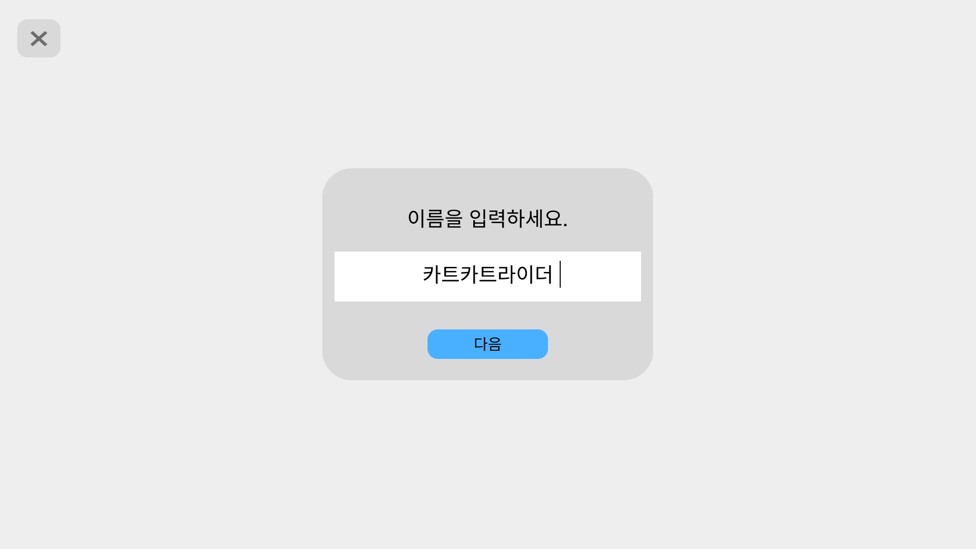
대기실 화면
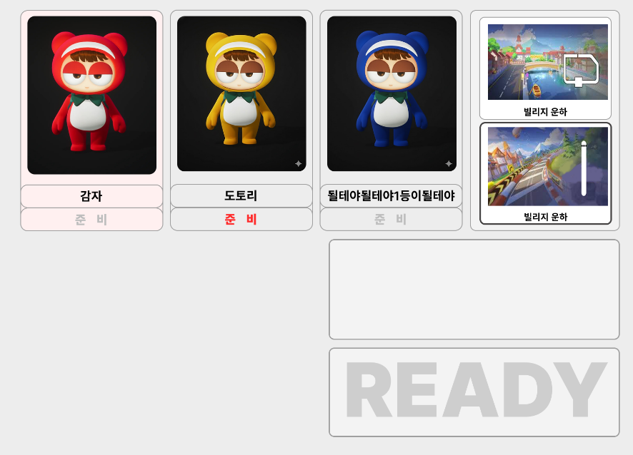
인게임 화면
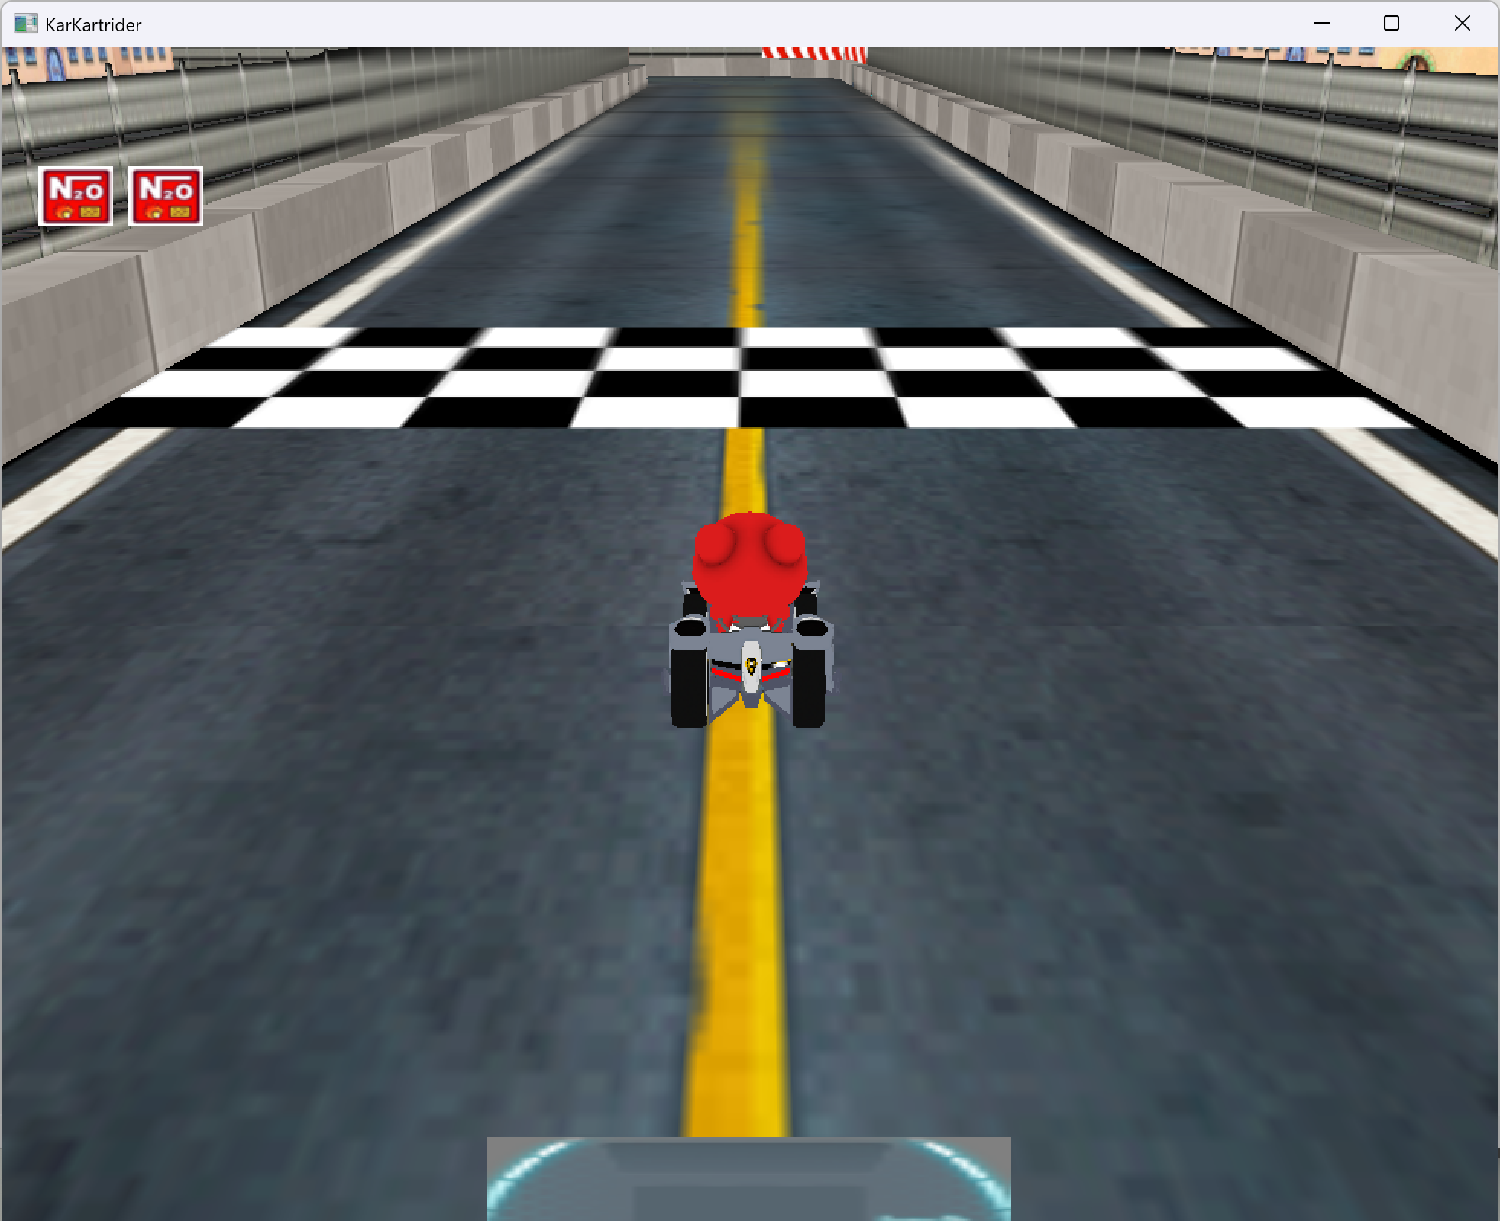
조작법
맵 선택 모드
    - 좌/우 방향키 : 맵 선택
    - Enter : 맵 선택 확정
플레이 모드
    - 상/하 방향키 : 카트 전진 및 후진
    - 좌/우 방향키 : 카트 회전
    - Ctrl : 부스트
    - Esc : 일시정지(다시 시작, 맵 선택 화면(마우스로 클릭))
    - p : 맵 선택 모드로 이동
    - b: 바운딩박스 켜기/끄기
    - q: 게임 종료
맵
필드 맵 : 일자형 직선 주행 코스
사각형 맵 : 네 모서리를 도는 사각형 구조의 주행 코스
아이템 - 부스터
3) 개발 환경
개발 기반 프로젝트
(유영빈, 이소민) 컴퓨터 그래픽스 프로젝트 “Kart-KartRider”
언어
C++ 기반
개발 툴
Visual Studio 2022
협업 툴
GitHub
2. High Level Design
1) 전체 흐름도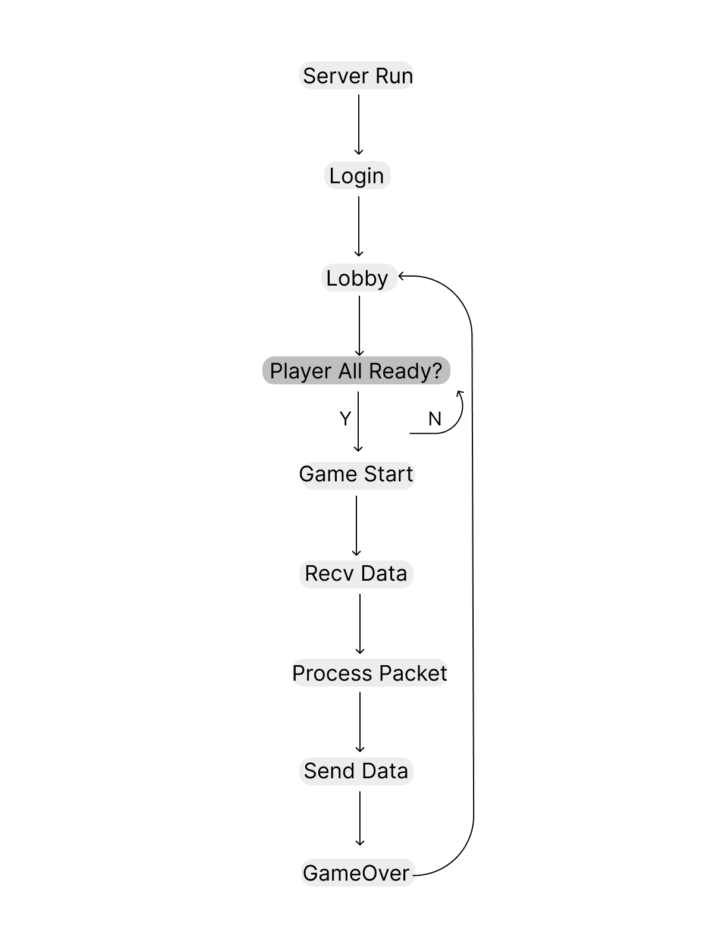
2) 로그인 흐름도
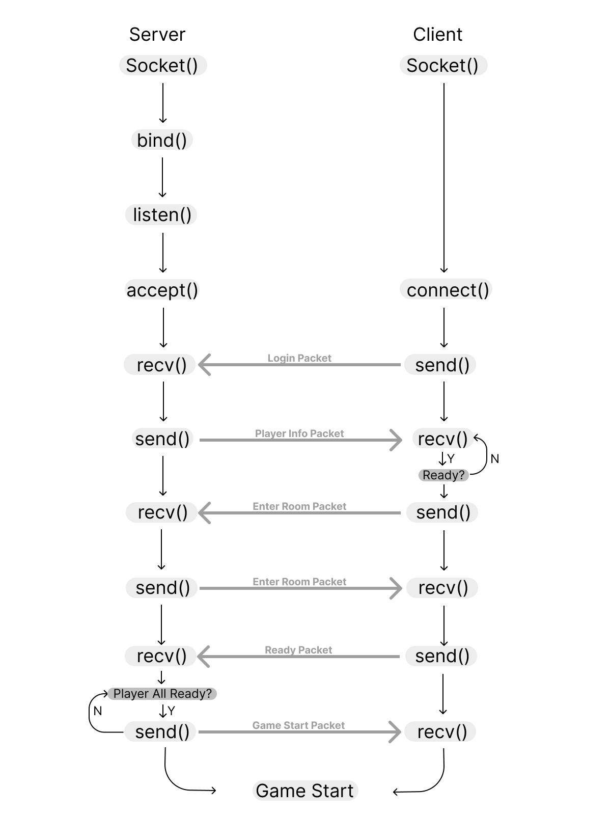

3) 인게임 흐름도
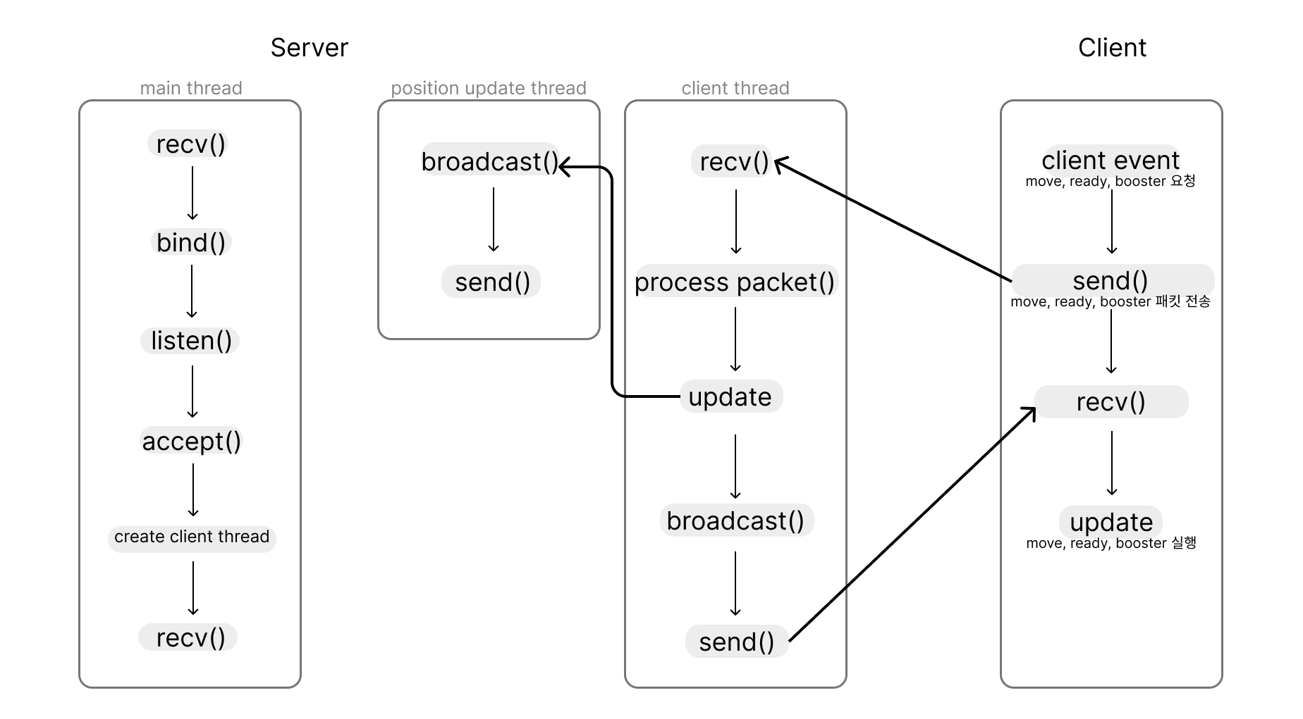

3. Low Level Design
1) 전역 상수
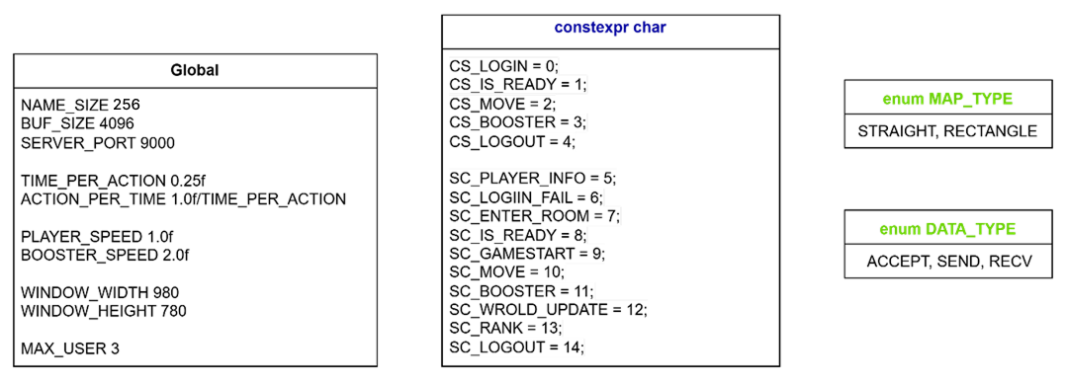
Global
- NAME_SIZE : 로그인 시 이름 길이
- BUF_SIZE : 패킷을 받을 배열의 길이
- SERVER_PORT : 서버의 포트 번호
- TIME_PER_ACTION : 프레임
- ACTION_PER_TIME
- PLAYER_SPEED : 기본 플레이어 속도
- BOOSTER_SPEED : 부스터 사용 시의 속도
- WINDOW_WIDTH : 윈도우 창의 가로 길이
- WINDOW_WIDTH : 윈도우 창의 가로 길이
- MAX_USER : 최대 플레이어 수
constexpr char
- CS : Client To Server 패킷
- SC : Server To Client 패킷
enum
- MAP_TYPE : 맵의 종류
- DATA_TYPE : 스레드에서 처리할 데이터를 분류

2) Client UML
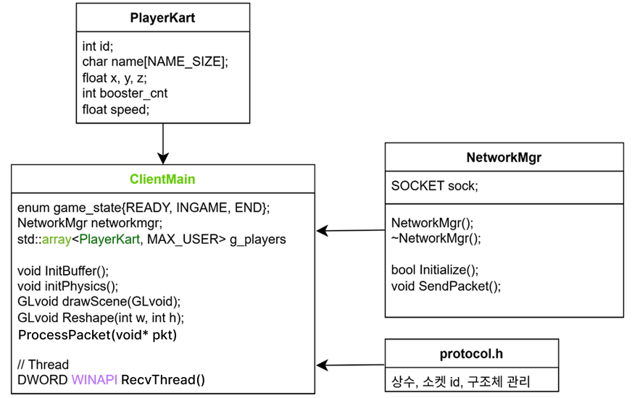
PlayerKart 구조체
- 역할 : 각 플레이어의 게임 내 상태 저장.
- id : 서버로부터 부여받은 고유 식별자
- name : 플레이어 이름
- x, y, z : 플레이어의 현재 위치 좌표
- booster_cnt : 부스터 아이템 개수
- speed : 이동 속도
NetworkMgr 클래스
- 역할 : 네크워크 연결을 관리하는 클래스.
- Initialize() : 서버 접속 및 소켓 설정 초기화
- SendPacket() : 서버로 패킷 전송
- Socket sock : 서버와 연결된 소켓 핸들
ClientMain
- 역할 : 그래픽 초기화, 네트워크 객체 생성, 스레드 실행, 렌더링 및 입력 처리를 담당
- enum game_state{READY, INGAME, END} : 현재 게임 상태
- NetworkMgr networkmgr : 네트워크 매니저 인스턴스
- std::array<PlayerKart, MAX_USER> g_players : 플레이어 데이터 배열
- RecvThread() : 서버 수신 전용 스레드
- ProcessPacket() : 전송받은 패킷 처리
- InitBuffer() : OpenGL 버퍼 초기화
- InitPhysics() : 물리 관련 초기 설정
- drawScene() : 화면 렌더링
- Reshape() : 윈도우 크기 조정 대응
3) Server UML
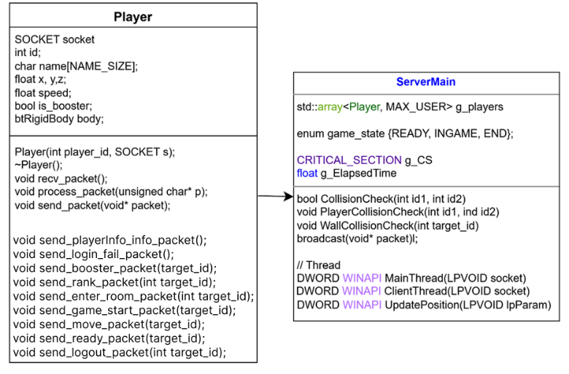
Player 클래스
- SOCKET socket : 소켓 구조체
- int id; : 클라이언트 식별키
- char name[NAME_SIZE]; : 이름
- float x, y,z; : 위치
- float speed; : 속도
- bool is_booster; : 부스터 사용 여부
- btRigidBody body; : 충돌 처리 바운딩박스
- Player(int player_id, SOCKET s); : 플레이어 객체 생성자;
- void recv_packet(); : 패킷 받는 함수
- void process_packet(unsigned char* p); : 전송받은 패킷 처리
- void send_packet(void* packet); : 패킷 전송 함수
- void send_playerInfo_info_packet();
- void send_login_fail_packet();
- void send_booster_packet(target_id);
- void send_rank_packet(int target_id);
- void send_enter_room_packet(int target_id);
- void send_game_start_packet(target_id);
- void send_move_packet(target_id);
- void send_ready_packet(target_id);
- void send_logout_packet(int target_id);
ServerMain
- std::array<Player, MAX_USER> g_players : 클라이언트 관리 컨테이너
- enum game_state : 게임 환경
- CRITICAL_SECTION g_CS : 임계 영역
- float g_ElapsedTime : 게임 시간
충돌 처리 함수
- bool CollisionCheck() : 충돌 처리 함수
- void PlayerCollisionCheck() : 플레이어끼리 충돌 처리 함수
- void WallCollisionCheck() : 플레이어와 벽의 충돌 처리 함수
스레드
- DWORD WINAPI ClientThread(LPVOID socket)
- DWORD WINAPI MainThread(LPVOID socket)
- DWORD WINAPI UpdatePosition(LPVOID lpParam)

4) Server Thread
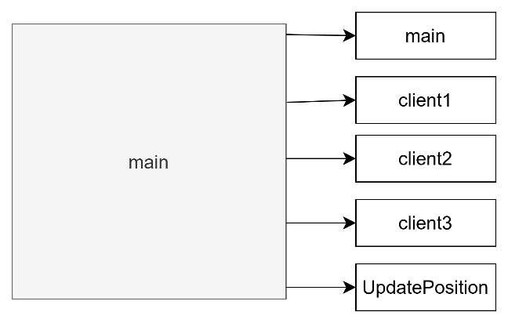
Main
패킷 종류를 구분하고, 처리한다.
recv : 클라이언트 스레드에 작업 넘기기
Accept : 소켓 생성 및 초기화. listen 상태로 클라이언트 접속 대기, Client Thread생성
Client Thread
클라이언트 별로 1개씩 가지는 쓰레드.
ServerMain에서 받은 작업을 패킷별로 처리한다.
UpdatePosition
일정 주기마다 모든 Player 위치와 상태를 계산. 월드 동기화 후 클라이언트로 SC 패킷을 전송한다.

5) Client Thread
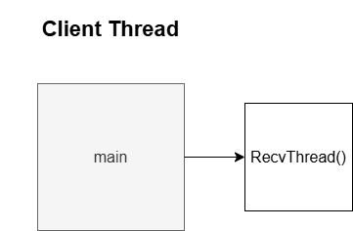
Main
렌더링과 입력 처리를 담당하며, 유저 입력을 서버로 전송하고 수신 스레드가 갱신한 데이터를 기반으로 화면을 실시간으로 그린다.
RecvThread
서버로부터 수신되는 모든 패킷을 처리하는 수신 전용 스레드
게임 진행 중에도 실시간으로 SC 패킷을 받아 g_players 배열에 반영한다.
6) Client To Server Packet
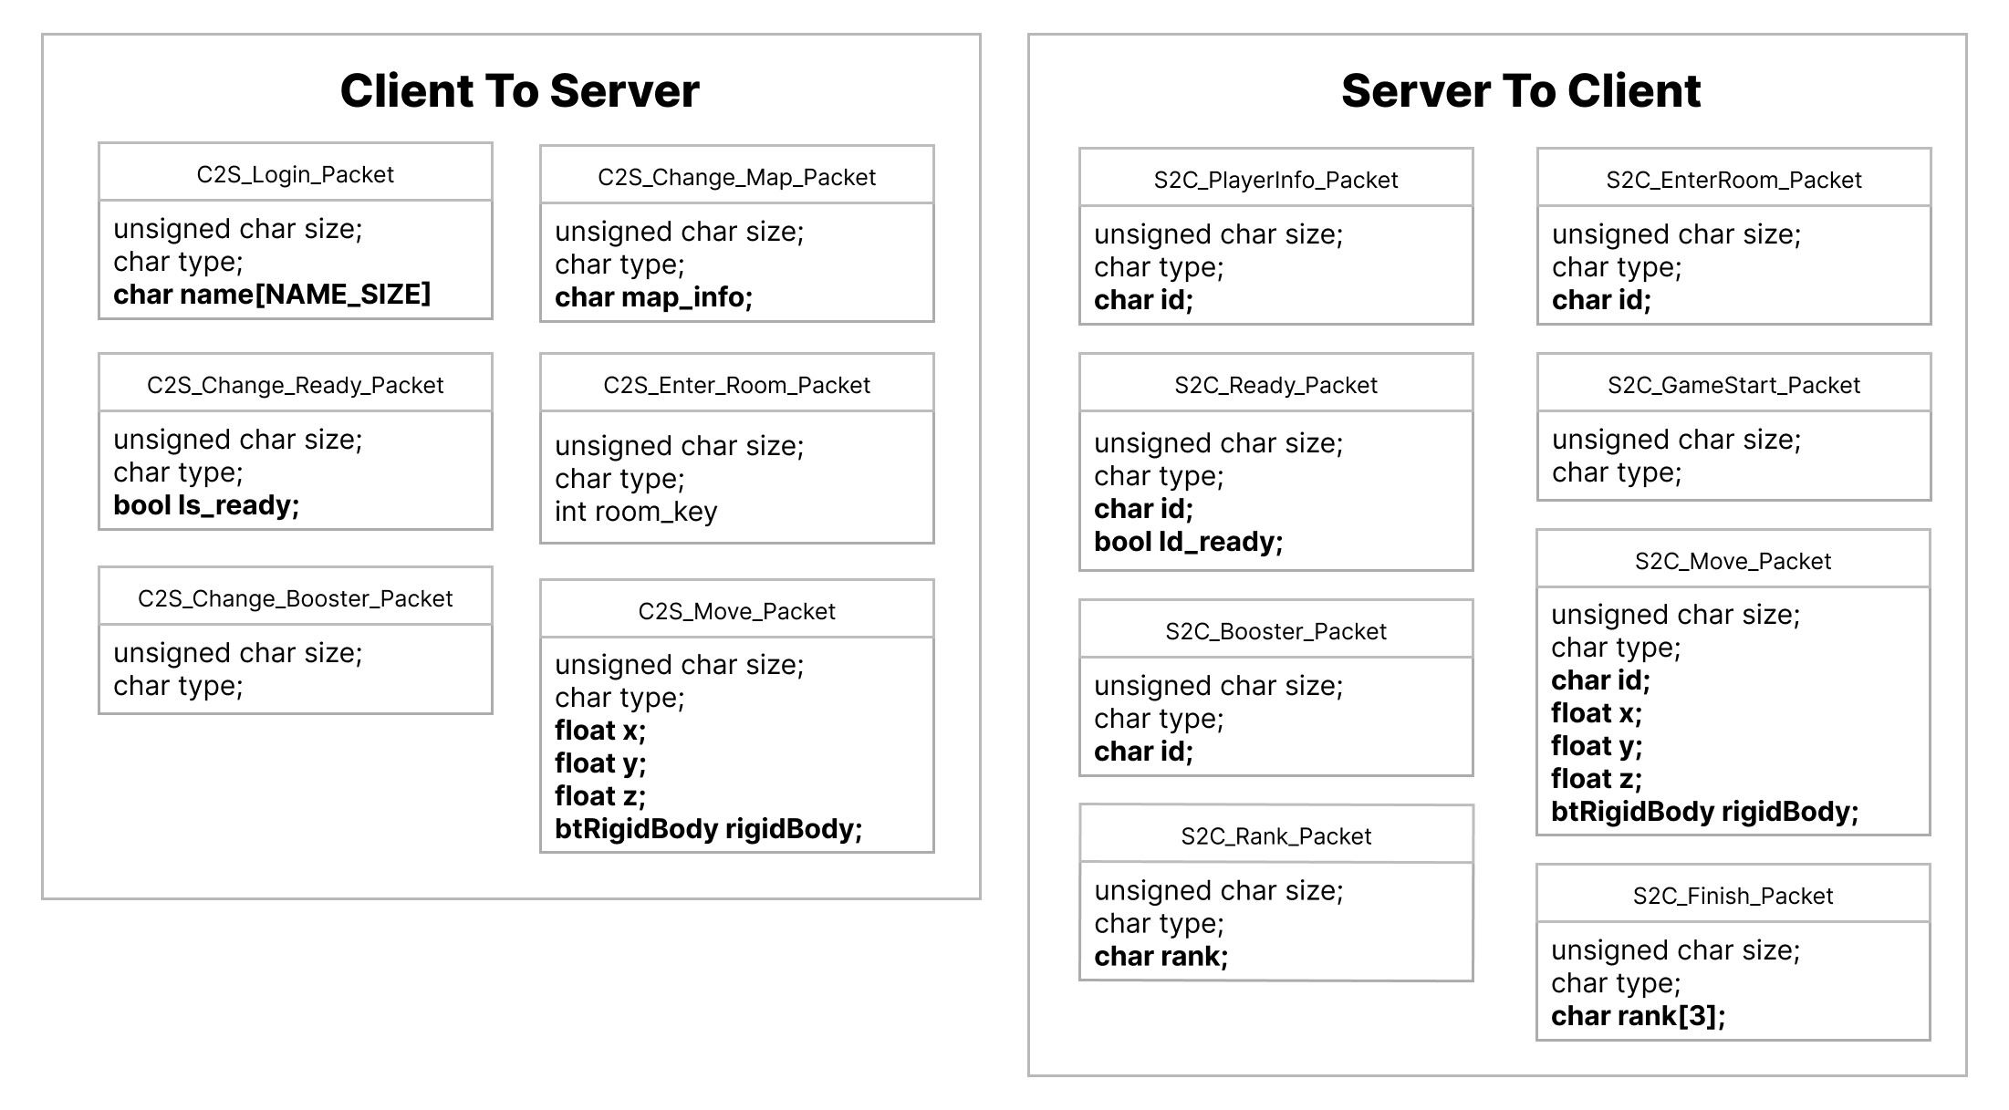
C2S_Login_Packet : 로그인 시 전송
C2S_Change_Ready_Packet : 준비 정보 전송
C2S_Change_Booster_Packet : 부스터 사용 시 전송
C2S_Change_Map_Packet : 맵 변경 정보 전송
C2S_Enter_Room_Packet : 방 입장 정보 전송
C2S_Move_Packet : 이동 및 충돌 정보 전송

7) Server To Client Packet
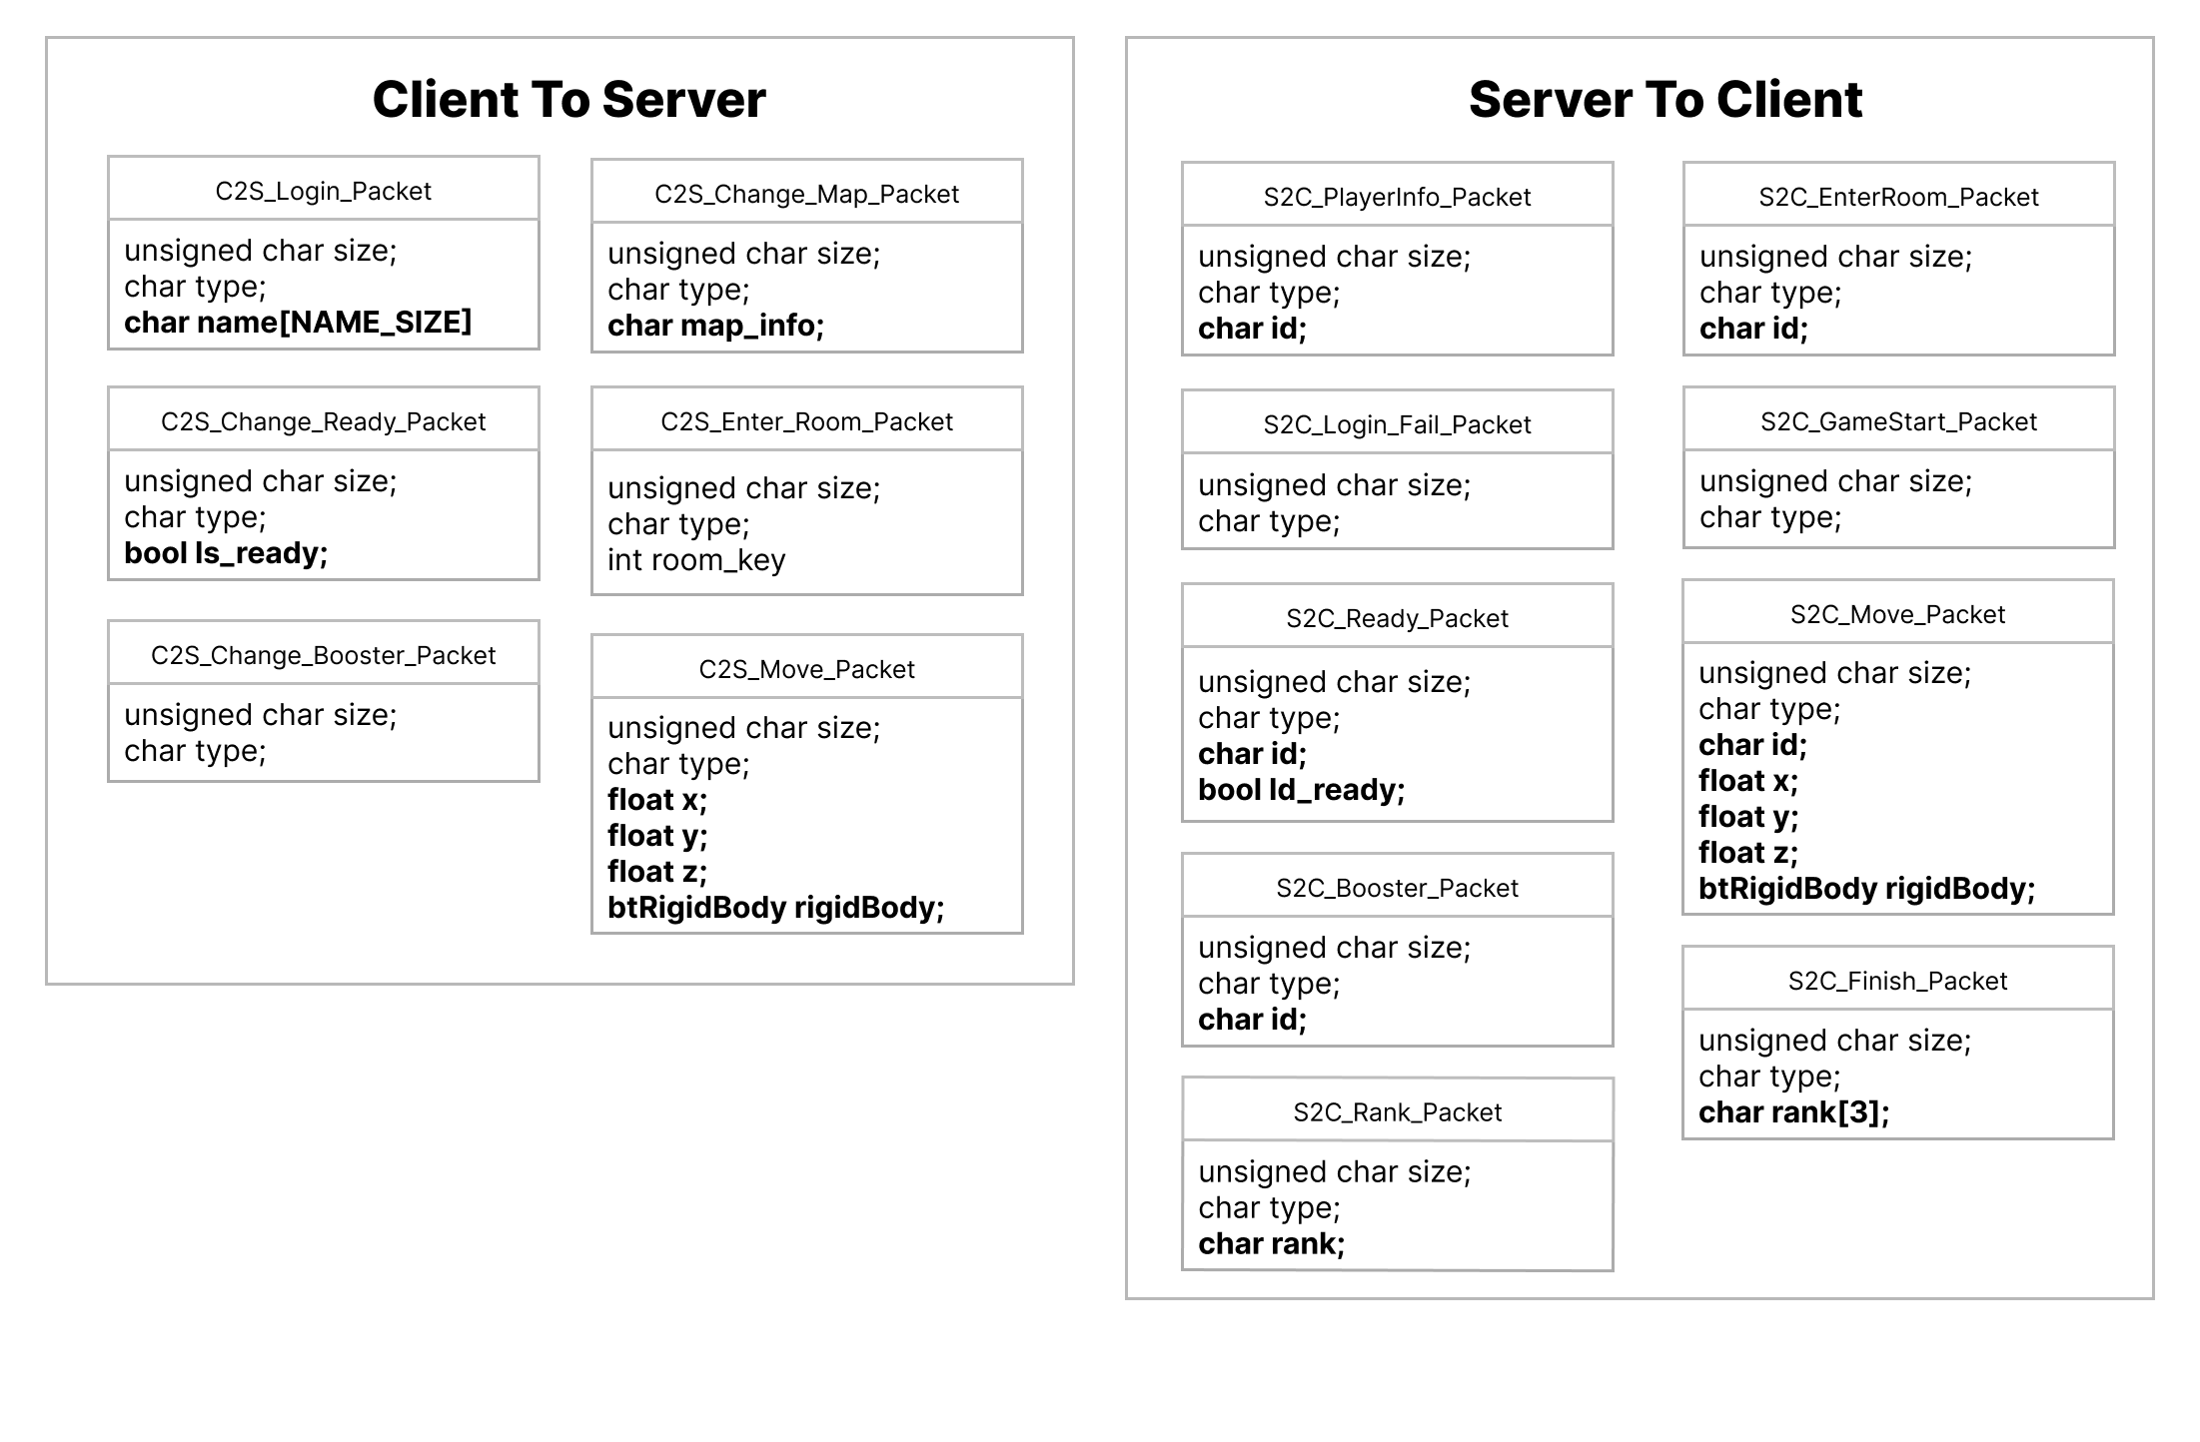
S2C_PlayerInfo_Packet : 로그인 성공 시 전송
S2C_Login_Fail_Packet : 로그인 실패 시 전송
S2C_Ready_Packet : 준비 시 전송
S2C_Booster_Packet : 부스터 사용 시 전송
S2C_Rank_Packet : 전체 플레이어 순위 정보 전송
S2C_EnterRoom_Packet : 방 입장 시 전송
S2C_GameStart _Packet : 게임 시작 시 전송
S2C_Move_Packet : 이동 정보 전송
S2C_Ready_Packet : 준비 정보 전송
S2C_Finish_Packet : 플레이어 순위 정보 전송
4. 역할 분담
 | 구현 내용 | 구현 함수 | 담당자
Server | 프로토콜 정의 | Protocol.h 파일 생성 | 이소민
 | Player 클래스 생성 | Player Class 생성 | 이소민
 | 메인 함수 및 메인쓰레드 생성 | ServerMain | 이소민
 | 클라이언트로부터 패킷 받기 | Player::recv_packet(); | 이소민
 | 클라이언트에게 패킷 전송 | Player::send_packet(); | 이소민
 | 로그인 | void send_playerInfo_packet();  void send_login_fail_packet(); | 양현서
 | 방 입장 및 준비 | void send_enter_room_packet(int target_id);  void send_ready_packet(target_id); | 이소민
 | 부스터 | void send_booster_packet(target_id); | 양현서
 | 순위출력 | void send_rank_packet(int target_id); | 양현서
 | 게임 시작.게임 종료 | Void send_Game_Start_Packet(int target_id)  void send_Finish_packet(int target_id); | 양현서
 | 클라이언트 움직임 처리 | UpdatePosition Thread  void send_move_packet(target_id); | 양현서
 | 플레이어 충돌처리 | bool CollisionCheck()  void PlayerCollisionCheck() | 유영빈
 | 맵 충돌처리 | void WallCollisionCheck() | 유영빈
 | 클라에서 받은 패킷 처리 | ClientThread | 이소민
 | 패킷 처리 로직 | Process_packet | 이소민
Client | 클라이언트 프레임워크 수정 | 스레드 추가하도록 반영 | 유영빈, 양현서
 | 클라이언트 네트워크 구현 | Class NetworkMgr 생성  bool NetworkMgr::Init()  NetworkMgr::SendPacket() | 양현서
 | 로그인 및 로비 및 | 로그인 화면 구현  로비 구현 | 유영빈
 | 대기실 구현 | 대기실 구현 | 유영빈
 | 서버로부터 받은 데이터 처리 및 패킷 처리 로직 | RecvThread  ProcessPacket | 양현서, 유영빈
 | Rank | 개인 순위 화면 구현  전체 순위 화면 구현 | 이소민

5. 개발 일정
- 이소민
일 | 월 | 화 | 수 | 목 | 금 | 토
10
26 | 27 | 28 | 29 | 30  Protocol.h 작성 | 31  Player()  ~Player() | 11/1
11
2  개발 진척 확인 | 3  Player::recv_packet();  Player::send_packet(); | 4  Server main() | 5  패킷테스트  진행 보고 | 6  Client thread 생성 로직  Server Process_packet() 생성 | 7 | 8
9  개발 진척 확인 | 10  send_enter_room_packet(int target_id); | 11 | 12  패킷테스트  진행 보고 | 13  send_ready_packet(target_id)  Server Process_packet() 업데이트 | 14 | 15
16  개발 진척 확인 | 17  개인 순위 화면 작성  전체 순위 화면 작성 | 18 | 19  패킷테스트  진행 보고 | 20  Server Process_packet() 업데이트 | 21 | 22
23  개발 진척 확인 | 24  순위 화면 렌더링 | 25 | 26  패킷테스트  진행 보고 | 27  Server Process_packet() 업데이트 | 28 | 29
12
11/30  개발 진척 확인 | 1  개발 진척 확인  패킷테스트  진행 보고 | 2  보고서 작성 | 3  보고서 작성 | 4 | 5 | 6
7 | 8 | 9 | 10 | 11 | 12 | 13

- 유영빈
일 | 월 | 화 | 수 | 목 | 금 | 토
10
26 | 27 | 28 | 29 | 30 | 31  client RecvThread  생성 | 11/1
11
2  로그인/로비 화면 ui 구현 | 3  로그인 화면 구현 | 4 | 5  패킷테스트  진행 보고 | 6  로비 화면 구현 | 7  client process packet() 업데이트 | 8
9  대기실 화면 ui 구현 | 10  대기실 화면 구현 | 11 | 12  패킷테스트  진행 보고 | 13 | 14  client process packet() 업데이트 | 15
16 | 17  충돌 물리 수정  (멀티를 위해서 기존 충돌 처리 수정 필요) | 18 | 19  패킷테스트  진행 보고 | 20 | 21  client process packet() 업데이트 | 22
23 | 24  CollisionCheck() | 25  WallCollisionCheck() | 26  패킷테스트  진행 보고 | 27  PlayerCollisionCheck() | 28  client process packet() 업데이트 | 29
12
11/30 | 1  개발 진척 확인  패킷테스트  진행 보고 | 2  보고서 작성 | 3  보고서 작성 | 4 | 5 | 6
7 | 8 | 9 | 10 | 11 | 12 | 13

- 양현서
일 | 월 | 화 | 수 | 목 | 금 | 토
10
26 | 27 | 28 | 29 | 30  클라이언트  NetworkMgr  ::Init() | 31  클라이언트  NetworkMgr  ::SendPacket() | 11/1
11
2  클라이언트  프레임워크에  스레드 반영 | 3  클라이언트  RecvThread(),  Processpacket()  구현 시작 | 4 | 5  패킷테스트  진행 보고 | 6  send_playerInfo  _packet()  함수 작성 | 7  send_login  _fail_packet();  함수 작성 | 8
9  클라이언트  Processpacket  업데이트 | 10 | 11  클라이언트  UpdatePosition  스레드 구현 | 12  패킷테스트  진행 보고 | 13 | 14  send_Game  _Start_Packet()  구현 | 15
16  클라이언트  Processpacket  업데이트 | 17  send_move  _packet()  구현 | 18 | 19  패킷테스트  진행 보고 | 20  send_  booster  _packet() 구현 | 21  send_  Finish_packet()  구현 | 22
23  클라이언트  Processpacket  업데이트 | 24 | 25 | 26  패킷테스트  진행 보고 | 27 | 28  send_rank  _packet() 구현 | 29
12
11/30 | 1  개발 진척 확인  패킷테스트  진행 보고 | 2  보고서 작성 | 3  보고서 작성 | 4 | 5 | 6
7 | 8 | 9 | 10 | 11 | 12 | 13

